Gottesdienstordnung Seelsorgeraum Region Reutte - Juni 2026

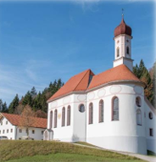
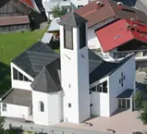
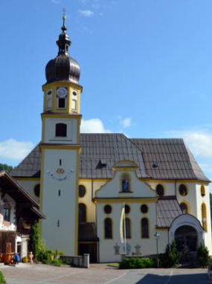

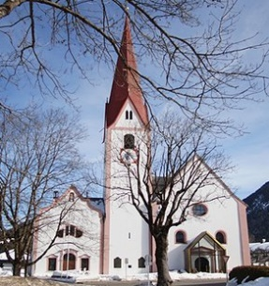
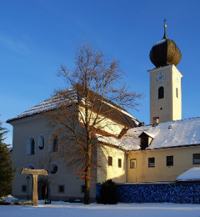
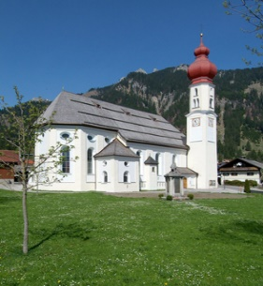

Hl. Peter u. Paul St. Anna St. Martin Hl. Geist Mariä Himmelfahrt St. Ulrich
Breitenwang Reutte Wängle Lechaschau Vils Pinswang

Montag, 1. Juni |  |  |  |  | 7.00 Hl. Messe
Dienstag, 2. Juni |  |  |  |  |  | 8.00 Oberpinswang:  Hl. Messe
Mittwoch, 3. Juni | 19.00 Hl. Messe
Donnerstag, 4. Juni  Fronleichnam |  | 9.00 Hl. Messe – Prozession | 8.30 Hl. Messe – Prozession |  | 8.30 Hl. Messe – Prozession | 10.00 Hl. Messe – Prozession
Freitag, 5. Juni |  | 8.00 Hl. Messe, anschl. Beichtgelegenheit |  |  | 19.00 Hl. Messe | 8.00 Musau: Hl. Messe
Samstag, 6. Juni | 19.00 Pflach: Hl. Messe | 19.00 Tränke: Hl. Messe | 19.00 Höfen: Wortgottesdienst mit Kommunionfeier |  |  | 19.00 Hl. Messe
Sonntag, 7. Juni  10. Sonntag im Jahreskreis | 9.00 Hl. Messe | 10.15 Hl. Messe | 9.00 Hl. Messe | 10.15 Hl. Messe | 8.30 Hl. Messe | 10.00 Hl. Messe
Montag, 8. Juni |  |  |  |  | 7.00 Hl. Messe
Dienstag, 9. Juni |  |  |  |  |  | 8.00 Oberpinswang:  Hl. Messe
Mittwoch, 10. Juni | 19.00 Hl. Messe - Ehejubiläum
Donnerstag, 11. Juni

Freitag, 12. Juni |  | 8.00 Hl. Messe |  | 19.00 Hl. Messe – Gedenken an die Verstorbenen des vergangenen Monats | 19.00 Hl. Messe | 8.00 Musau: Hl. Messe
Samstag, 13. Juni | 19.00 Mühl/Antoniuskapelle: Hl. Messe – Patrozinium  19.00 Ehenbichl: Hl. Messe |  | 19.00 Höfen: Wortgottesdienst mit Kommunionfeier |  | 19.00 Hl. Messe | 17.00 Antonius-Kapelle: Hl. Messe
Sonntag, 14. Juni  11. Sonntag im Jahreskreis |  | 10.15 Hl. Messe | 8.30 Hl. Messe - Prozession |  | 8.30 Hl. Messe - Prozession | 10.00 Hl. Messe
Montag, 15. Juni |  |  |  |  | 7.00 Hl. Messe
Dienstag, 16. Juni | 19.00 Pflach/Oberletzen: Hl. Messe – Patrozinium | 19.00 Hl. Messe – Gedenken an die Verstorbenen des vergangenen Monats |  |  |  | 8.00 Oberpinswang:  Hl. Messe
Mittwoch, 17. Juni | 19.00 Hl. Messe – Gedenken an die Verstorbenen des vergangenen Monats
Donnerstag, 18. Juni

Freitag, 19. Juni |  | 8.00 Hl. Messe |  | 19.00 Jugendmesse | 19.00 Hl. Messe | 8.00 Musau: Hl. Messe
Samstag, 20. Juni | 19.00 Hl. Messe | 19.00 Tränke: Hl. Messe - Patrozinium | 19.00 Höfen: Wortgottesdienst mit Kommunionfeier |  |  | 19.00 Hl. Messe
Sonntag, 21. Juni  12. Sonntag im Jahreskreis | 9.00 Hl. Messe | 10.15 Hl. Messe |  | 9.30 Ottilienkapelle: Hl. Messe – bei Regen in der Pfarrkirche Wängle | 8.30 Hl. Messe | 10.00 Hl. Messe
Montag, 22. Juni |  |  |  |  | 7.00 Hl. Messe
Dienstag, 23. Juni |  |  |  |  |  | 8.00 Oberpinswang:  Hl. Messe
Mittwoch, 24. Juni

Donnerstag, 25. Juni |  |  | 19.00 Hl. Messe – Gedenken an die Verstorbenen des vergangenen Monats
Freitag, 26. Juni |  | 8.00 Hl. Messe | 19.00 Von Christus getragen - Abendgebet |  | 19.00 Hl. Messe | 8.00 Musau: Hl. Messe
Samstag, 27. Juni |  | 17.00 Hl. Messe - Patrozinium | 17.00 Familiengottesdienst – Wortgottesdienst mit Kommunionfeier |  | 19.00 Hl. Messe
Sonntag, 28. Juni  13. Sonntag im Jahreskreis |  | 10.15 Hl. Messe | 9.00 Hl. Messe  10.30 Hahnenkamm: Andacht „Bergfestival“ |  | 8.30 Hl. Messe | 10.00 Hl. Messe
Montag, 29. Juni |  |  |  |  | 7.00 Hl. Messe
Dienstag, 30. Juni | 19.00 Taizégebet – miteinander beten und singen |  |  |  |  | 8.00 Oberpinswang:  Hl. Messe

